# L’Écho des Labos – 22 septembre 2024

Aujourd'hui, c'est dimanche. Vous êtes donc bien sur Radio Cyrano, je suis le Dendrobate Doctor et nous sommes ensemble pour faire l'état de la recherche sur l'épidémie de Covid-19 et le reste.

Si elle disparaît, retrouvez la chronique sur [le blog](https://www.the-dendrobate-doctor.fr/)

Si vous aimez la chronique, vous pouvez nous soutenir sur [KisskissBankbank](https://www.kisskissbankbank.com/fr/projects/the-dendrobate-doctor).

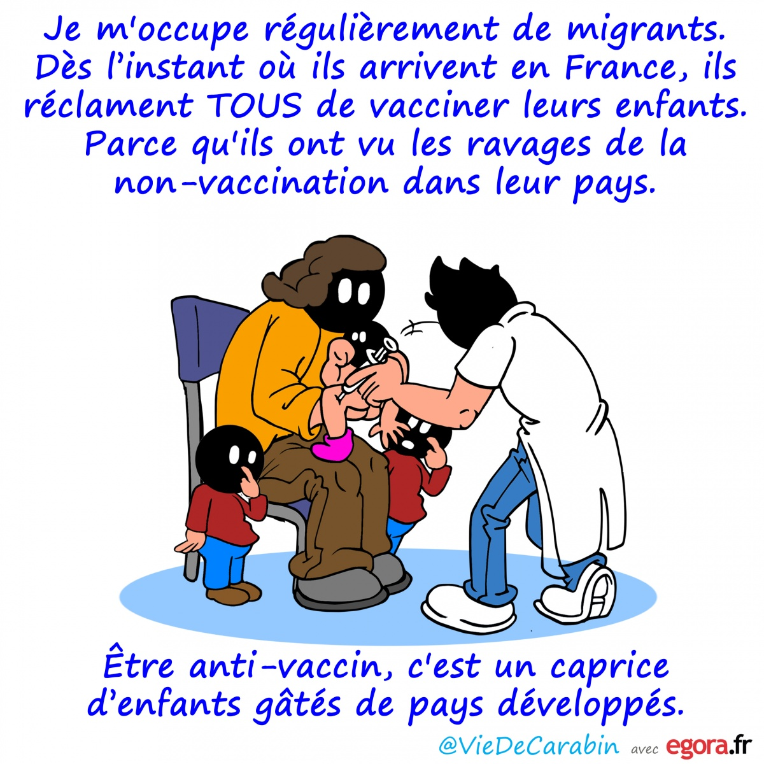

Bienvenue à tous sur l’Écho des Labos.

---

## FAKE DE LA SEMAINE

Est-ce que vous voyez ce qu’est la bronchiolite ? Si oui, vous êtes normalement au courant qu’il existe désormais un vaccin, à destination notamment des tout-petits, qui a connu sa première campagne l’an dernier. Et donc, nous avons actuellement les premières études sur l’efficacité en population réelle. L’Institut Pasteur avance les chiffres impressionnants de 85% de réduction des hospitalisations liées aux bronchiolites à VRS et de 75% des cas de bronchiolites à VRS en moins nécessitant une assistance médicale quelle qu’elle soit, ainsi que 54% de réduction des bronchiolites toutes causes (donc toutes souches virales) confondues. Et tout ça, c’est rudement chouette.

Et donc, fatalement, il fallait que les antivax se remettent à raconter n’importe quoi, parce que des chiffres pareils, c’était quand même difficile à simplement balayer de la main. Donc c’est quoi leur stratégie ?

1. Dire que ça touche une minorité de nourrissons chaque année : alors je ne sais pas exactement combien il y a de cas chaque année, puisque les cas légers passent sous le radar, mais je sais en revanche qu’il y a 35.000 hospitalisations chaque année. Donc une minorité sans doute, mais quand même un chiffre pas négligeable
2. Dire que c’est bénin, en jouant notamment sur la différence entre mortalité et létalité : pour rappel, la mortalité, c’est le nombre de gens qui vont mourir de la maladie dans une population, donc en comptant ceux qui ne tombent pas malades. Évidement que c’est faible, puisque si tu attrapes pas quelque chose, tu en meurs rarement… Donc eux disent « oh c’est bénin, ça tue que 0.0026% des bébés » (en admettant que le chiffre soit vrai, sur le nombre de naissances annuelles, ça ferait déjà 18 morts, je suppose que tant que c’est pas le leur, c’est pas grave, sans doute), mais en réalité, ce qu’il faut regarder c’est la létalité, à savoir quel est le risque pour ceux qui l’attrapent. Et la réponse est 0.08% chez les malades non hospitalisés et 0.56% chez ceux hospitalisés (donc sur nos 35.000 de tout à l’heure, ça fait près de 200 morts, donc je sais pas d’où ils sortent leur premier chiffre du coup, parce que ça colle pas super).
3. Expliquer que le vaccin ne sert à rien vu qu’il réduit pas l’hospitalisation : bon, ça c’est du pipeau puisqu’on a vu que si, et entre croire l’Institut Pasteur ou Véronique du 19, et bien désolée Véronique.
4. Affirmer que, pire, le vaccin est dangereux, puisque l’étude de l’EMA (l’agence européenne du médicament) a enregistré « 3 à 5 décès inexpliqués sur 987 cas » : ça ne peut pas être « 3 à 5 » décès, je veux bien qu’un bébé ce soit compliqué à gérer, mais sur cet aspect-là, soit il est vivant soit il ne l’est pas. Je ne comprends pas non plus d’où leur « 987 cas » sort, puisque l’essai a compté 1490 petits patients, je me doute qu’ils ne comptent en fait que les décès survenus dans le groupe test, en excluant le groupe placebo. Or celui-ci a vu 5% de son échantillon développer une bronchiolite, contre seulement 1.2% du groupe testé, déjà. Qui plus est, des effets secondaires importants sont apparus pour 6.8% des enfants vaccinés… et 7.3% des enfants recevant le placebo. Les hospitalisations ont concerné 0.9% du groupe vacciné et 2.2% du groupe placebo et, en ce qui concerne les morts, déjà il y a en 3 (et pas « 3 à 5 » ce qui veut rien dire) et elles ne sont pas « inexpliquées », elles sont clairement établies comme sans lien avec la vaccination, deux étant des gastro-entérites et une étant une condition non-diagnostiquée impliquant une forte anémie et des vomissements chez un nouveau-né qui ne se développait pas bien. Mais les mecs affirment sans sourciller que « le vrai risque avec le vaccin est là ». Il y a trois familles en deuil et eux s’en servent sur un flyer pour essayer de convaincre d’autres familles de mettre leur bébé en danger de mourir d’une maladie évitable. Il y a vraiment des gens nés avant la honte.

---

## DECOUVERTE DE LA SEMAINE

Saura-t-on réellement un jour ce qu’il s’est passé sur le marché de Wuhan, en 2019, quand l’épidémie de Covid a commencé ? Sans doute pas complètement, mais on peut toujours s’approcher de la vérité. Et la dernière approche en date, on la doit à des Français, s’il vous plaît, en particulier l’équipe de Florence Débarre, qui vient de publier ses résultats dans Cell ([si vous voulez c’est là mais attention c’est velu](https://www.cell.com/cell/fulltext/S0092-8674(24)00901-2)).

Bon, et donc l’étude dit quoi ? Déjà que l’épidémie a démarré dans le coin sud-ouest du marché, puisque les prélèvements dans cette zone trouve une concentration de Sars-Cov2 hors de proportion avec le reste. Ensuite, que dans ce coin, on détecte également l’ADN d’espèces de civettes et de chiens viverrins, suspectés d’être le point de passage du virus entre la chauve-souris et l’humain. Également, que sur les échantillons avec la plus forte concentration de Sars-Cov2, prélevés sur un chariot à animaux, une cage, un chariot à ordures et une machine pour enlever les poils et les plumes, on trouve significativement plus d’ADN d’espèces de faune sauvage (et en particulier des civettes et apparentés) que d’ADN humain, indiquant donc que le virus voyageait plus, à ce moment, en compagnie de l’ADN animal qu’humain. Enfin, que les prélèvements réalisés montrent que tous les variants de Sars-Cov2 connus à l’heure actuelle dérivent d’une souche commune, présente à Wuhan, ce qui indique qu’il n’y a pas eu de diversification génétique avant le marché (ou alors qu’elle n’a pas pris chez l’humain).

Alors vous me direz « oui mais en vrai, l’hypothèse « échappé d’un labo » était déjà ultra-minoritaire, alors est-ce que vraiment on apprend quelque chose là ? ». Oui. Outre le déroulé du démarrage de l’épidémie (ce qui est toujours intéressant à connaître), on a appris que si on ne régule pas très sérieusement la déforestation et qu’on arrête pas d’emmerder la faune sauvage, on va tous mourir. Des questions ?

---

## PISTE DE LA SEMAINE

**Neurologie vétérinaire** : lorsqu’il est question d’étudier le fonctionnement cérébral des animaux, on se heurte vite à la question du « comment ». Parce que si on se rappelle que déjà un certain nombre d’humains, adultes et qu’on peut raisonner, font des crises de panique quand on les met dans un IRM, imaginez un peu essayer de faire passer un scanner à un chihuahua. Et donc, pour l’équipe de Montréal qui avait pour projet de mesurer l’activité électrique cérébrale des chats en les gardant éveillés afin d’évaluer leur niveau de douleur et donc l’efficacité des traitements testés, c’était un grand défi que d’arriver à faire passer un électroencéphalogramme à des bestioles anxieuses dont 5 des 6 extrémités sont pointues. Et la solution qu’ils ont trouvée c’est… le tricot. L’équipe (en réalité une doctorante munie de laine à crochet et d’un tuto Youtube), qui s’est vite rendu compte que coller des électrodes sur des greffiers perclus d’arthrose et légitimement de mauvais poil n’était pas une méthodologie viable, a donc décidé de tricoter des petits bonnets sur mesure, dans lesquels placer à la fois le matériel d’enregistrement et la tête poilue des sujets. Les résultats ([disponibles ici et OUI, il y a des photos des potichas avec leurs potibonnés](https://www.sciencedirect.com/science/article/pii/S0165027024001997)) montrent que non seulement la méthode est efficace mais qu’elle permet de récolter des données exploitables tant sur le degré de douleur que sur les aires stimulées (comme l’odorat ou la vue). Et en vrai, je pense que ça prouve deux choses majeures en science : la première, c’est que les chercheurs sont complètements frappés, la seconde, c’est que c’est nécessaire à l’avancée de la recherche

---

## IMPASSE DE LA SEMAINE

**Cancer du pancréas** : de toutes les saloperies que notre planète peut compter, incluant le parasite de la malaria, le saturnisme infantile et Cyril Hanouna, le cancer du pancréas se situe sans difficulté dans le top de la liste. Terriblement injuste (25% d’entre eux sont de cause génétique), incroyablement foudroyant (l’immense majorité d’entre eux sont découverts au stade 4 lorsqu’il est trop tard, puisqu’il n’y a généralement aucun symptôme avant, et emportent les patients en quelques semaines seulement) et particulièrement mortel (sa survie médiane à 5 ans est inférieure à 5%), il a de plus la fâcheuse tendance à devenir de plus en plus fréquent, et ce pour des raisons encore inexpliquées. Car si certaines causes sont bien connues (le tabagisme à lui seul est impliqué dans 20% des cas) et d’autres suspectées (notamment l’alcool, en particulier pour les pancréatites qu’il génère), elles ne suffisent pas à expliquer l’augmentation inquiétante des cas observés dans les pays développés ces dernières années (et ça, c’est un euphémisme pour dire que les cas flambent, passant de 4.000 cas par an dans les années 1990 à plus de 16.000 actuellement), et cela d’autant plus que certains des facteurs de risques (dont la consommation d’alcool) régressent. Et comme il n’y a toujours pas de meilleure thérapie disponible ou de dépistage plus précoce en préparation, c’est un peu la panique à bord, parce que plus de cas veut mécaniquement dire plus de décès (en 2021, il était ainsi devenu le 7e cancer le plus fréquent et le 3e faisant le plus de victimes en France). Il y a bien une forte corrélation avec le diabète (les deux courbes progressent de concert), mais comme il s’agit d’une maladie liée au pancréas, il est difficile de dire qui est l’œuf et qui est la poule dans l’histoire. Alors, les chercheurs cherchent, et certains ont des pistes. Ainsi la Pr. Vinciane Rebours de l’AP-HP a son chouchou (ou sa bête noire, selon comment on voit les choses), un facteur qui augmente sans faiblir chez les Occidentaux ces dernières années et dont la croissance serait cohérente avec la flambée des cancers : le surpoids. Et plus précisément, le fait que la graisse abdominale tend à s’accumuler autour des organes et à infiltrer le pancréas, qui se met alors à dysfonctionner à plein tube. Sans compter que le surpoids et son jumeau infernal, la sédentarité, tendent à générer de l’inflammation chronique à bas bruit, particulièrement nuisible au pancréas, peut-être même plus nuisible encore que le tabac, c’est dire. D’autres facteurs ont été mis à l’étude, notamment l’usage des pesticides, mais les résultats sont décevants (une façon polie de dire que clairement c’est pas ça). Les chercheurs espèrent que l’analyse des larges cohortes permettra de comprendre plus en détail quelles sont les causes et comment elles sont reliées entre elles.

*Sources : European Prospective Investigation into Cancer and Nutrition, Journal of Epidemiology and Popular Health (2024), Rebours et al. (2015), Clinical Cancer Research.*

---

## MAUVAISE NOUVELLE DE LA SEMAINE

**Psychiatrie**: c’était une hypothèse évoquée dès 2020, mais les études ont mis du temps à venir. Toutefois, maintenant qu’elles commencent à sortir ([genre ici](https://www.nature.com/articles/s41380-024-02739-7)), le constat semble sans appel : les patients Covid ont bel et bien développé des maladies psychiatriques suite à leur maladie. La dernière étude, sur près de 35.000 patients hospitalisés pour Covid entre janvier 2020 et septembre 2022, dans 36 hôpitaux différents, montre que plus de 10% d’entre eux ont développé un trouble psychiatrique dont ils n’avaient ni symptôme ni signe avant-coureur avant de rencontrer Sars-Cov2. Les facteurs de risque semblent être le fait d’être restés hospitalisés plus de 7 jours, le fait d’avoir présenté un délire lié à la fièvre et la présence d’un taux élevé de monocytes, des cellules immunitaires circulantes dans le sang et marqueurs de l’inflammation. Les causes exactes sont inconnues et doivent encore être investiguées, mais les premiers résultats pointent vers un mix entre les conséquences sur le cerveau de l’inflammation généralisée et le traumatisme lié à la maladie, la peur de mourir et l’isolement loin des proches.

---

## BONNE NOUVELLE DE LA SEMAINE

**Mucoviscidose** : en mai 2024, un traitement qui, à l’origine, était réservé aux patients de plus de 12 ans porteurs des mutations génétiques les plus fréquentes de la mucoviscidose, a été élargi. C’est la troisième fois que ce scénario se produit avec le même traitement le Kaftrio, qui donne à chaque fois des résultats assez spectaculaires. Initialement autorisé sur le marché en 2020, il avait d’abord été élargi en 2021 à des patients porteurs de mutations plus mineures, puis en 2022 aux enfants de plus 6 ans et enfin cette année aux enfants de plus de 2 ans. Les résultats des premières évaluations sont encore une fois très encourageantes, constatant une nette amélioration des capacités respiratoires, une baisse du nombre d’hospitalisations et de cures d’antibiotiques nécessaires et un allègement des symptômes et des soins de manière plus générale.

*Source : ANSM*

---

## « QU’EST-CE QUE PUTAIN DE QUOI ? »

On reparle de Didier ? Allez, on reparle de Didier. (C’est terrible quand je dis ça, en plus, je connais vraiment un mec appelé Didier et c’est un gars tout ce qu’on peut imaginer de plus modeste, sympa et intègre, mais sérieusement où va le monde)

Donc. Didier a encore fait une dinguerie (et je ne parle pas de son interview par Idriss Aberkane, où le mec essaye d’expliquer que Darwin avait tort, que tous les biologistes sur les deux derniers siècles se plantent et que lui tout seul, il a raison contre le monde, y a déjà Mendax de la Tronche en Biais qui s’en charge). Non. Il a ENCORE sorti une nouvelle étude pour dire que, mais si, mais si, l’hydroxychloroquine contre le Covid ça marche. A ce niveau-là, c’est de l’acharnement thérapeutique, cette hypothèse est morte depuis des années mais on la laisse pas partir, il faut arrêter, c’est une question de compassion à ce stade.

Je ne suis pas surprise, mais je me questionne : puisque tant de ses études sont sous enquête pour fraude et malversations dont atteintes à l’éthique, où que Didier il a trouvé ses nouvelles données ? Mais il faut en fait pas se questionner, c’est juste moi qui suis bête : il a repris les données de près de 2.000 patients qui étaient déjà sous investigation, pour à nouveau les triturer n’importe comment et essayer de leur faire dire un truc. Donc, il s’agit d’une nouvelle pièce à conviction sous forme d’étude, un nouveau papier qui raconte des essais potentiellement illégaux. Parfait, parfait…

Je ne suis pas surprise non plus. En revanche, ce qui m’a surpris c’est ça : le signalement cette fois n’est pas venu des lanceurs d’alerte habituels, mais de… l’IHU et de l’AP-HM. Stupeur dans la cité phocéenne. C’est du niveau de voir Harley Quinn envoyer les coordonnées GPS du Joker à Batman.

Le monde est décidément un endroit très étrange.

---

## POINT MÉTHODE DE LA SEMAINE – faut-il utiliser les émotions en vulgarisation

C’est un long débat chez les vulgarisateurs, les chercheurs, les soignants et même les pouvoirs publics, quand ils essayent de faire un peu leur job. Faut-il ou faut-il pas faire appel à l’émotion ? D’un côté, ceux qui disent que tous les moyens sont bons, et de l’autre, ceux qui disent qu’il faut s’en tenir aux faits, rien qu’aux faits. Et moi au milieu, parce que j’adore avoir le cul entre deux chaises, c’est genre la thématique principale de ma carrière.

En réalité, je pense que la réponse dépend de à qui on s’adresse, dans quel contexte et dans quel but. Typiquement, lorsque des fâcheux venaient m’insulter en commentaires et répandre leur bêtise, le modérateur (parce que moi j’aurais envoyé le cuistre sur orbite) répondait de manière très factuelle et très dépassionnée. Pourquoi ? Parce que le but n’était pas vraiment de faire changer d’avis l’interlocuteur, ni même vraiment de lui répondre, c’était en réalité de donner des éléments à l’audience, qui pourrait éventuellement être séduite par les arguments des pénibles. Également, lorsque quelqu’un m’envoyait énormément de messages très angoissés en MP, il était souhaitable de prendre le temps avec la personne, prendre du recul et poser les choses factuellement pour dés-escalader la situation.

Mais lorsque j’interviens, de temps à autre sur les pages dédiées à la vaccination, où des parents très angoissés posent leurs questions en sachant déjà tous les faits mais en n’arrivant pas à passer au-dessus de la peur d’un effet secondaire que la désinformation antivax leur a vissé dans le crâne, ça vaut le coup d’aller sur ce terrain-là. Ma meilleure technique à ce moment-là, c’est de parler de la maladie dont la vaccination en question protège, et qui est souvent bien flippante, et de réorienter l’angoisse « voilà le risque, est-ce que vous êtes prêt à le prendre, est-ce que vous êtes prête à vivre avec le fait que vous auriez pu éviter ça à votre enfant ? ». Et en vrai, est-ce que vous seriez si nombreux à lire cette chronique si elle ne vous faisait pas, au moins un peu, rire ?

Ainsi, lorsqu’il est question d’un même problème, par exemple les faux médiums qui font croire qu’ils parlent aux morts des gens pour ensuite les saigner à blanc, je pense que l’approche posée, méthodique et sceptique de la Tronche en Biais est aussi nécessaire que l’approche spectaculaire, grandiloquente et mystérieuse (parce qu’il ne vous révélera jamais son truc) de Clément Freze, ils ne s’adressent juste pas au même public dans le même contexte, l’un s’adressant aux hésitants et aux proches de concernés pour leur donner des billes, l’autre inculquant aux cibles potentielles et personnes en situation de vulnérabilité « si moi je peux le faire avec un truc, alors ne croyez pas quiconque qui vous dira qu’il le fait grâce à un pouvoir ».

Il n’y a sans doute pas de meilleure approche, parce qu’il n’y a pas une approche qui fonctionne avec tout le monde. Et certaines personnes ont besoin qu’on s’assoit avec elles et qu’on parle à leurs émotions.

---

En espérant avoir pu apporter un peu de lumière dans le chaos ambiant, je rends l'antenne, et on y retourne la semaine prochaine, car l'épidémie ne se termine pas avec la rentrée (oui, c’est passé, mais j’étais en vadrouille comme vous savez). En attendant, prenez soin de vous et des chercheurs qui bossent dur, et, aimez la science, la vraie, et ceux qui la font. Bisous.